ПРОФЕССИОНАЛЬНАЯ ПОДГОТОВКА И ПЕРЕПОДГОТОВКА «Электромонтёр по эскизированию трасс линий электропередачи»
Код 19870
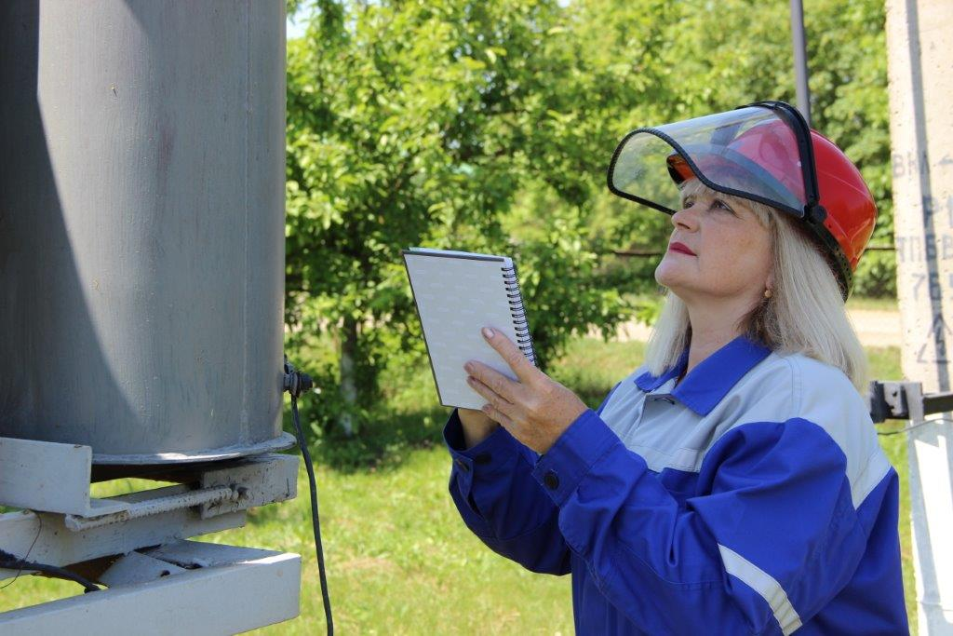
Характеристика работ. Составление эскизных планов трасс воздушных линий (ВЛ) с привязкой их к местности и отдельным строениям с указанием типов опор, установленного и присоединенного оборудования. Изготовление планов (схем) на новые ВЛ на кальке по эскизам и производство корректировки существующих планов ВЛ на кальке. Составление паспортных данных на вновь построенные ВЛ. Ведение технической документации по адресам. Нанесение нумерации опор на схемах ВЛ, а также распределительных пунктов (РП) и трансформаторных подстанций (ТП). Составление эскизов на новые кабельные линии, новые муфты действующих кабельных линий с выверкой их по реперам или с привязкой к отдельным строениям. Изготовление планов и калек на новые кабельные линии по эскизам. Изготовление новых планов и калек взамен изношенных. Внесение на планы и кальки всех изменений в расположении кабельных линий и муфт. Составление паспортных карт на вновь проложенные кабельные линии.
Должен знать: назначение ВЛ, РП, ТП и кабельных линий; правила составления эскизов и приготовления планов (схем) на кальке; топографические знаки и обозначения; правила чтения чертежей и проектов строительства воздушных и кабельных линий; основы электротехники.
 | Подготовка | Переподготовка
Количество часов (Всего): | 320 часов | 280 часов
- теоретическое обучение | 160 часов | 120 часов
- производственное обучение | 160 часов | 160 часов
Форма обучения | очная, очно-заочная | очная, очно-заочная
Квалификационный экзамен | 4 часа | 4 часа
Стоимость обучения | 24000 руб. | 18000 руб.

УЧЕБНЫЙ ПЛАН
профессиональной подготовки рабочих по профессии:
«Электромонтер по эскизированию трасс линий электропередачи», код 19870
№ п/п | Наименование предметов | Кол-во  часов
 | 1. Общепрофессиональный цикл. | 156
1. | Чтение чертежей и электрических схем.
2. | Электротехника.
3. | Охрана труда.
4. | Правила по охране труда при эксплуатации электроустановок.
5. | Правила по охране труда при работе с инструментом и приспособлениями.
6. | Оказание первой помощи.
7. | Пожарная безопасность.
8. | Правила работы с персоналом в организациях электроэнергетики РФ.
 | 2. Профессиональный цикл.
1. | Цифровая трансформация.
2. | Устройство, монтаж и эксплуатация ВЛ 0,4-20 кВ.
3. | Устройство, монтаж и эксплуатация КЛ 10-0,4 кВ.
4. | Организация работ под наведенным напряжением.
5. | Устройство и эксплуатация высоковольтного оборудования ТП и РП.
6. | Устройство и эксплуатация низковольтного оборудования ТП и РП.
7. | Защита от перенапряжений.
8. | Заземление и защитные меры электробезопасности.
9. | Защита распределительных сетей.
10. | Основы геодезии. Основные сведения о планах и картах.
11. | Продольные и поперечные профили воздушных и кабельных линий электропередачи, их построение.
12. | Проектная и исполнительная документация воздушных и кабельных линий электропередач. Паспорт воздушной линии электропередачи. Маркировка кабельных линий.
13. | Составление эскизов планов трасс ВЛ с привязкой их к местности на тренажере TWR-12.
14. | Самоподготовка на ПЭВМ.
15. | Выходной контроль (аттестация на ПЭВМ).
 | И Т О Г О: | 160
 | Квалификационный экзамен | 4
 | Производственная практика. | 160
 | ВСЕГО: | 320

